**К 350-летию Петра I, последнего царя Всея Руси и первого императора Всероссийского.**

*«Самодержавною рукой, он смело сеял просвещенье,*

*Не презирал страны родной: он знал ее предназначенье.*

*То академик, то герой, то мореплаватель, то плотник.*

*Он всеобъемлющей душой на троне вечный был работник»*

*А. С. Пушкин*

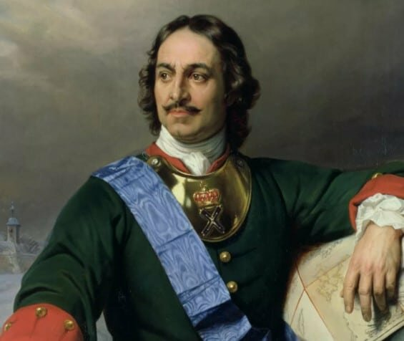

Личность Петра 1 по праву относится к плеяде исторических деятелей мирового масштаба.

Дата рождения будущего императора 30 мая (по старому стилю), 9 июня (по новому) 1672 года. В детстве Петр отличался отменным здоровьем. Уроки Петру Алексеевичу преподавали более-менее образованные попы, которые кроме церковных книг ничего не читали. Однако пробел знаний компенсировался обилием его врожденных талантов.

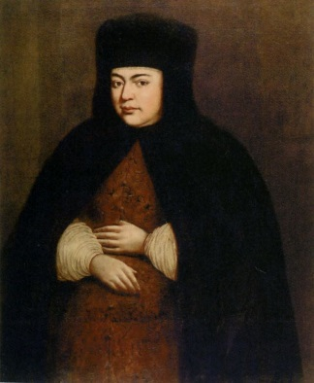Мама Наталья Кирилловна поставила задачу организовать военную школу для сына. Поэтому в Преображенском рядом с царским дворцом был отстроен «потешный город» Пресбург. Юный Петр целыми днями забавлялся игрой в «потешные войска». Он получал военную подготовку наравне со сверстниками, переодетыми в военную форму, маршируя по городским улицам. Петру была отведена роль барабанщика, но со временем Петр дослужился до бомбардира. «Игрушечные войска» изначально назывались Преображенским полком.

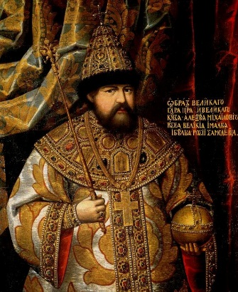Петр Алексеевич будучи сыном царя, Алексея Михайловича, стал правителем страны уже в 10-летнем возрасте. В возрасте 17 лет Петр взял бразды правления в свои руки и стал единоличным правителем государства.

Рост Петра 1 превышал два метра, но он имел «скромный» размер обуви 38-ой. Одежду носил 48-го размера.

Первая жена Петра 1 Евдокия Лопухина была выбрана матерью, без согласования с самим Петром. Необходимость женитьбы заключалась в том, что по обычаям того времени, женатый человек являлся полноправным и совершеннолетним. От данного брака родились два сына. Младший Александр умер во младенчестве, старший Алексей будет лишен жизни по приказу самого царя Петра 1, где-то в застенках Петропавловской крепости. Этот брак оказался несчастливым, Петр в итоге приказал жену Евдокию подстричь в монахини.

Может быть, угрызения совести впоследствии заставили его издать указ, запрещающий выдавать девушек замуж без их согласия.

Второй супругой стала Екатерина 1, которую император полюбил и с которой обсуждал государственные дела и прислушивался к ее советам. Но она имела множество интрижек на стороне. Ее любовнику отсекли голову, по приказу Петра 1, заспиртовали и поставили в спальне царицы.

Петр 1 увлекался стоматологией и сам удалял больные зубы. Умел ковать железо, «точать» сапоги, был плотником, садовником, каменщиком, умел делать часы и рисовать. Но больше всего увлекался токарным делом. Удивлял своей виртуозной игрой на фортепиано. В совершенстве владел 14 ремеслами. Достиг больших успехов в навигации и судостроении. Сила и энергия русского императора поражала современников. Петр 1 скручивал пальцами монеты, сворачивал в «бараний рог» чугунные сковородки.

Дарованием царя было его умение угадывать таланты и окружать себя выдающимися соратниками. Петру 1 принадлежит крылатая фраза «Славу королям создают их министры».

Он первый придумал «приклепить» коньки к обуви, раньше их привязывали в обуви веревками, ремнями. Придумал эффективный метод борьбы с пьянством- награждал пьяницу медалью весом более 7 кг., которую снять самостоятельно было невозможно. Пьяница носил такую медаль в течение недели.

Пойманные фальшивомонетчики, в качестве наказания, работали на монетном дворе. Воров, укравших из государственной казны больше стоимости веревки, должны были повесить на этой веревке.

Идея заставить брить бороды своих поданных, возникла тоже у государя. Тех, кто не подчинялся царю, ждал огромный налог.

Поведение, внешний вид привычки поданных-едва ли осталась сфера деятельности, которую своими руками не затронул Петр 1.

Петр первым из русских царей совершил длительное путешествие (1697-1698гг.) в страны Западной Европы. По возвращении Петр 1 развернул масштабные реформы в стране.

Петром 1 была введена обязательная воинская повинность Регулярная армия начала действовать с 1699года. Петр 1 создал мощный флот на Азовском море. Специально был построен выход к Балтийскому морю, для развития торговли. Ему удалось завоевать берег Каспийского моря и присоединить Камчатку.

Обязал каждые 10 тысяч дворов построить 1 корабль.

В страны Западной Европы было направлено на обучение 150 молодых русских дворян. Были наняты иностранные специалисты для нужд армии и флота, около 60-ти иностранных офицеров.

В городах ввел самоуправление, во главе городов поставив бурмистров. На местах создавались финансовые, исполнительные, судебные, контрольные органы.

Начал освоение новых посевных территорий, развитие промыслового хозяйства, развитие ремесленного производства. Издал указ во время жатвы крестьянам применять косы и грабли, вместо серпов.

Впервые во времена Петра 1 был ввезен рис, луковицы тюльпанов, кофе и хирургические инструменты. Императором был завезен в Россию картофель и распространен на всей территории.

Вводились новые культуры: табак, виноград, лекарственные растения. Разводились новые породы скота.

Знаменит царь и множеством юмористических указов. Например, запрет назначать людей с рыжими волосами на государственные посты.

Петр вынудил прекрасный пол облачаться в декольтированные платья, а мужчин в камзолы и короткие штаны.

При Петре 1 искусство приобретает светский характер. Главным жанром живописи становится портрет. С Петром 1 связано появление в России театра.

Петр назначил празднование нового года на ночь с 31 декабря на 1 января. Нововведением стало украшение дома новогодней елкой.

В 1699г. царем был введен Юлианский календарь и в Москве основана Пушкарная школа.

В 1701г. открылась школа «математических и навигационных наук», ставшая в 1715г. Морской Академией.

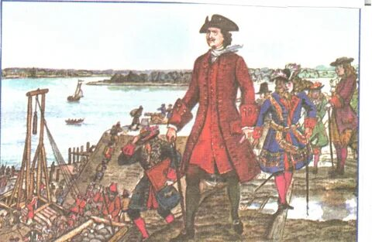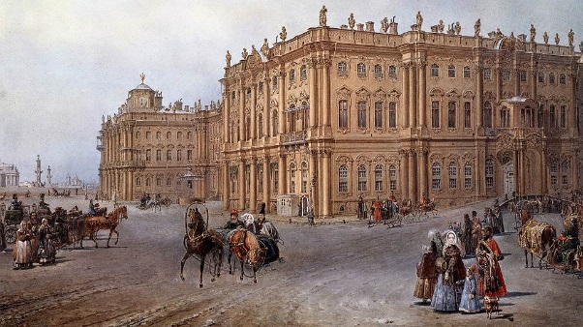

С 1703г. только в Петербурге было разрешено строительство каменных домов по плану, разработанному царем. Это повлекло за собой изменения в быту. Изменилось внутреннее убранство домов, уклад жизни, состав питания и др.

В 1706г. по указу Петра 1 в Москве были открыты: военный госпиталь, хирургическое училище, «аптекарский огород» - предшественник ботанического сада.

Петр воссоздал русский алфавит на котором можно писать как говоришь. Вернул «арабские цифры», вместо буквенных символов.

В Амстердаме была создана типография, для издания книг на русском языке. Начат перевод иностранных книг, причем по приказу Петра 1, перевод должен был быть не дословный, а смысловой.

Петр 1 поручает ученому Поликарпову написать русскую историю и перевод книг о событиях всеобщей истории.

В 1703г. в Москве открыта гимназия по изучению иностранных языков. В 1707г. открыта медицинская школа.

В 1708г. Петр ввел гражданский шрифт. Были созданы типографии в Москве, Петрограде и других городах. В годы правления Петра 1 было выпущено более 600 книг, в том числе новых учебников и учебных пособий.

В 1714г. в Петербурге была открыта Государственная библиотека, заложившая основу для Библиотеки Академии наук. В 1724г. Основана Академия наук.

В период правления Петра Великого, который длился 43 года, было построено много новых заводов и фабрик, возникли новые отрасли промышленности. Впервые были построены цементные, бумажные, сахарные заводы. Главное место уделялось металлургии.

Вместо 15-20 допетровских мануфактур за 1 четверть 18-го века было создано около 200 предприятий.

Число промышленных предприятий выросло в 10 раз- с 21 до 221.

До 1724г. вводились новые налоги: на бороду, на баню, на мед и др. К концу Петровского правления государственные доходы по сравнению с 1701г. выросли почти в 4 раза.

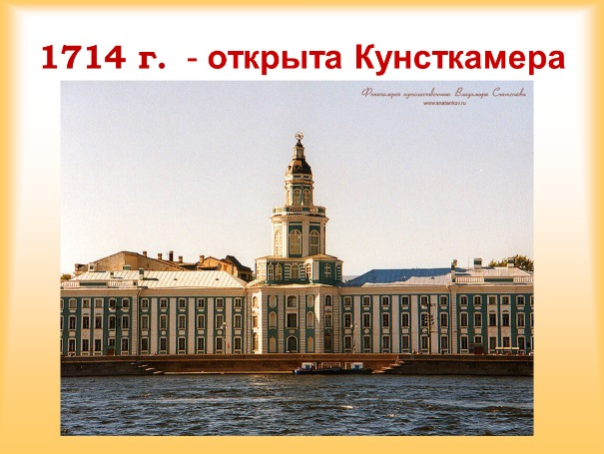

В 1714году в Летний дворец были перенесены все коллекции царя. Так был создан музей Кунсткамера. Из-за малого количества посетителей возникла проблема, которую Петр решил своеобразной акцией. Все кто посещали Кунсткамеру бесплатно получали спиртное.

Петр 1 сумел сделать военную карьеру и стать адмиралом российского, голландского, английского и датского флотов.

Петр 1 Алексеевич последний царь всея Руси (с 1682г.) и первый император Всероссийский (с 1721года).

История России до Петра и после знала немало реформ.

Главное отличие Петровских преобразований состояло в том, что они носили всеобъемлющий характер, охватывали все стороны жизни народа, в то время как другие внедряли только новшества, касающиеся отдельных сфер жизни общества и государства.

Становление Российской империи сопровождалось 3 новшествами:

1. Создание военно-морского флота.
2. Появление регулярной армии.
3. Организация регулярной дипломатической службы.

У России появились представительства в Лондоне, Париже, Варшаве, Берлине, Вене, Стокгольме.

**Итог: «Реформы Петра продвинули Россию на 600 лет».**

(С.М. Соловьев).